親愛的同學，大家好:
阿彌陀佛!

慈濟科技大學護理系學會舉辦的護理人文體驗營即將展開！
感恩您撥冗參加與學習，為使我們的活動得以圓滿。

【活動確認】
- 活動時間：105/04/09 11:00-105/04/10 11:00
- 活動地點：慈濟科技大學 970花蓮縣花蓮市建國路二段880號
- 活動對象：全國國中生，報到請出示學生證、家長同意書
- 活動費用：活動期間與課程免費，提供住宿、棉被、素食。
- 交通車：花蓮火車站(後站) 工作人員會穿著制服，協助來回接駁。
(去程：1010、1050 ； 回程：1130、1230)

【愛的小叮嚀】
- 攜帶健保卡、若有個人藥品，請務必隨身攜帶。
- 請事先訂好回程車票
- 勿攜帶貴重物品，無提供私人保管櫃。
- 報到當天，需填寫學生平安保險為期兩天，需註記受益人身分證字號
與聯絡電話(學生不用付費)。
- 請穿著舒適衣服、攜帶外套，授課期間於冷氣教室，但團體動力活動
屬於戶外教學易出汗，天氣多變請自備雨具。
如有疑問，請洽慈濟科技大學護理系劉惠玲小姐，
連絡電話：03-8572158#2323。
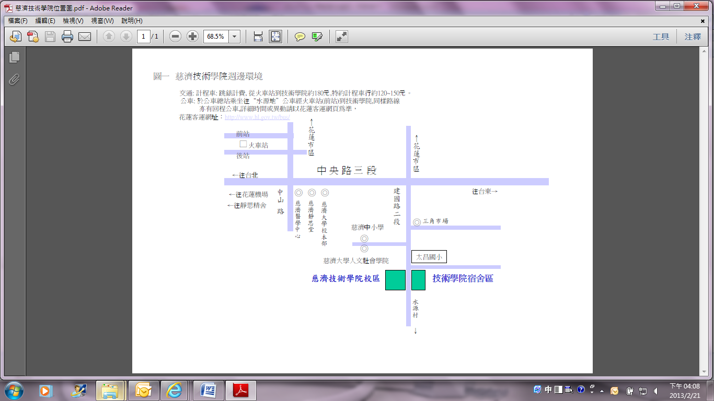
慈濟科技大學校區
慈濟科技大學宿舍區

